SUGERENCIAS DE LIBROS PARA MEJORAR LA AUTOESTIMA Y CONFIANZA EN UNO MISMO

“Sé un adolescente feliz”. Andrew Mathews
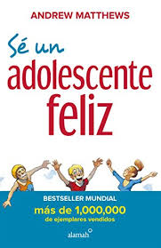
Alguna vez has deseado: Ser mayor de edad, tener mas dinero, verte diferente o tener otros papás?
Te has dicho: ¡Nadie me comprende!
Te has preguntado: ¿Alguna vez me enamoraré?
Te has cuestionado: ¿Soy normal?
Si contestaste sí a la mitad de las preguntas anteriores, entonces eres perfectamente normal. Asi que este libro es ideal para ti! Porque trata temas como los amigos y los enemigos, tener confianza, aprender a decir no a las drogas y, en general, cómo enfrentar los problemas y retos de la juventud.

“Los 7 hábitos de los adolescentes altamente eficaces”. Sean Covey
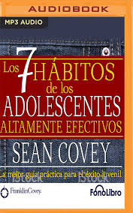
La adolescencia es al mismo tiempo un período maravilloso y un gran desafío. Con este libro Sean Covey (hijo del autor del best seller Los 7 hábitos de las personas altamente efectivas, Stephen R. Covey) ofrece a los jóvenes de hoy en día una guía para que puedan plantar cara a los duros reveses y a las decisiones cruciales a las que se enfrentan a diario.
Con un estilo ameno y directo, repleto de consejos clave, citas escogidas e inspiradores testimonios de chicos y chicas de todo el mundo, Covey nos ofrece útiles instrucciones y pautas que ayudarán a los jóvenes a mejorar su autoestima, a hacer amigos, a resistir la presión del grupo, a lograr sus objetivos, a llevarse bien con sus padres y mucho más.

“Domina tus emociones” Thibaut Meurisse
¿Quieres superar los sentimientos negativos? ¿Crees que no eres lo suficientemente bueno? ¿Necesitas ayuda para gestionar el estrés?
¿Alguna vez te has sentido tan consumido por las emociones negativas que creías que nunca desaparecerían?
La solución para lidiar con las emociones negativas es entender cómo funcionan las emociones y aplicar técnicas específicas para asegurarte de que las gestionas de la manera más efectiva posible.
Domina Tus Emociones es el “manual de instrucciones” que te deberían haber dado tus padres cuando naciste. Con este libro, aprenderás un proceso paso a paso para lidiar con las emociones negativas y poder vivir una vida más plena y feliz. Con ejercicios pragmáticos y ejemplos personales, explorarás técnicas que contrarrestan las espirales de negatividad y proporcionan un alivio inmediato.
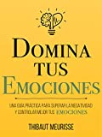

“Tú primero”. Lola Ortiz
Tú primero nace de la ilusión de una chica amante de las palabras, de las historias que te ponen los pelos de punta y de todo eso que te hace vivir de verdad. Nace de un sueño, de esa clase de sueños en los que te das cuenta de que sólo se cumplen cuando vas a por ellos.
Nace para aprender a quererte a ti mismo, animarte cuando no puedes más, reír y también llorar, para saber que no eres la única persona que pasa por ciertas situaciones y que hay alguien ahí fuera que te entiende.
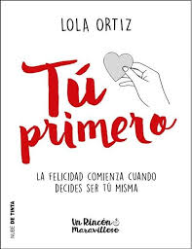

“Brújula de autoestima y confianza” Jana Capri y Charan Díaz
52 reflexiones / ejercicios de 1 minuto para confiar en ti.

